澎湖縣108學年度七美國中公開授課計畫
表1、教學觀察（公開授課）－觀察前會談紀錄表
授課教師：_黃耀徵_任教年級： 七 任教領域/科目：_自然科學_
回饋人員：_吳柏毅_任教年級： 七 任教領域/科目： 數 學
備課夥伴/社群： 自然科 教學單元： 5-3呼吸與氣體的恆定
觀察前會談(備課)日期： 年 月 日 地點：
預定入班教學觀察(公開授課)日期：108/12/27地點：七年級教室
一、學習目標：
1.歸納出呼吸器官須具備哪些特點。
2.認識人體的呼吸系統。
3.知道人體呼吸運動的身體變化。
二、學生經驗：
◎背景說明：七年級學生
◎先備知識：
1.已知生物需呼吸才能生存。
2.知道不同生物以不同構造進行呼吸。
3.已知血液循環種類、並了解血液循環幫助氣體的運輸。
◎教室情境：七年級教室
◎座位安排：分3組
三、教師教學預定流程與策略：
1.以各種動物引起舊經驗回顧，再導入生物氣體交換構造課程。（5分鐘）
2.生物氣體交換構造課程講授及影片（10分鐘）
3.實驗討論:呼吸運動模型討論（10分鐘）
4.實驗重點整理、學生心得分享、教師回饋（15分鐘）
5.習作講解，交代回家功課（5分鐘）
四、學生學習策略或方法：
1.實驗操作
2.分組討論
3.發表:各組發表，請其他組題問
4.重點歸納
五、教學評量方式：
採形成性評量，觀察學生上課學習表現及是否有效學習？
- 能否專注於影片教學？
- 能否分工完成實驗、發現問題、參與討論、心得分享並提出改進方式？
- 能否完成習作？

六、觀察工具：表２－１、表２－２

七、回饋會談日期與地點：日期： 108/12/24地點：分組教室

澎湖縣108學年度七美國中公開授課計畫
表１－１、教學活動設計單
授課教師 | 黃耀徵 | 學  習  目  標 | 1.歸納出呼吸器官須具備哪些特點。  2.認識人體的呼吸系統。  3.知道人體呼吸運動的身體變化。
年級 | 七年級
教學領域 | 自然科學 | 學生先備經驗或教材分析 | 1.已知生物需呼吸才能生存。  2.知道不同生物以不同構造進行呼吸。  3.已知血液循環種類、並了解血液循環幫助氣體的運輸。
教學單元 | 5-3呼吸與氣體的恆定
教材來源 | 課本、實驗影片光碟
教學日期 | 108/12/27
教學活動 |  |  |  | 時間 | 評量方式
一、準備活動:  學生就座/點名 |  |  |  | 1min
二、引起動機:  1.每組上台報告其成果  2.票選最佳設計 |  |  |  | 7min | 口頭報告
三、發展活動:介紹人的呼吸構造與呼吸運動  1.介紹各呼吸器官構造及功能  2.說明呼吸運動是吸氣與呼氣的動作  3.模型模擬呼吸運動(觀看實驗影片)  4.說明腦幹偵測血液中二氧化碳濃度，調節呼吸運動的頻率 |  |  |  | 30min | 小組競答
四、總結:綜合活動  1.人的呼吸器官及其呼吸原理  2.重點整理呼吸作用/呼吸運動/腦幹之間運作關係  3.交代回家作業 |  |  |  | 7 min | 筆記

澎湖縣108學年度七美國中公開授課計畫
表2－１、觀察紀錄表
授課教師： 黃耀徵 任教年級： 七-九年級 任教領域/科目： 自然
回饋人員： 吳柏毅 任教年級： 七-九年級 任教領域/科目： 數學
教學單元：5-3呼吸與氣體的恆定；教學節次：共2 節，本次教學為第 2 節
觀察日期：108/12/27
層面 | 指標與檢核重點 | 事實摘要敘述  (含教師教學行為、學生學習表現、師生互動與學生同儕互動之情形) | 評量（請勾選）
 |  |  | 優良 | 滿意 | 待成長
A  課  程  設  計  與  教  學 | A-2掌握教材內容，實施教學活動，促進學生學習。 |  |  | V
 | A-2-1有效連結學生的新舊知能或生活經驗，引發與維持學生學習動機。 | 1.藉由實驗的先輩經驗，引起學生使用模型之記憶。  2.利用口頭報告總結實驗結果。  3.透過重點畫記及題目練習供學生總結學習點。
 | A-2-2 清晰呈現教材內容，協助學生習得重要概念、原則或技能。
 | A-2-3 提供適當的練習或活動，以理解或熟練學習內容。
 | A-2-4 完成每個學習活動後，適時歸納或總結學習重點。
 | A-3運用適切教學策略與溝通技巧，幫助學生學習。 |  |  | V
 | A-3-1 運用適切的教學方法，引導學生思考、討論或實作。 | 1.利用情境模擬，讓學生更清楚呼吸運動。  2.實驗結果的討論與說明及文本內容重點畫記，使學生加深印象。  3.全程與學生交流頻繁，肢體動作自然，走動到學生旁，確實引導學生進行活動。
 | A-3-2 教學活動中融入學習策略的指導。
 | A-3-3 運用口語、非口語、教室走動等溝通技巧，幫助學生學習。
 | A-4運用多元評量方式評估學生能力，提供學習回饋並調整教學。 |  |  | V
 | A-4-1運用多元評量方式，評估學生學習成效。 | 1.口頭回答及精選式題演練並解析  2.影片播放後進行提問，使學生專注於影片內容，並給予回應。  3.提出述思概念，並立即給予觀念澄清。
 | A-4-2 分析評量結果，適時提供學生適切的學習回饋。
 | A-4-3根據評量結果，調整教學。
 | A-4-4 運用評量結果，規劃實施充實或補強性課程。(選用)

層面 | 指標與檢核重點 | 教師表現事實  摘要敘述 | 評量（請勾選）
 |  |  | 優良 | 滿意 | 待成長
B  班  級  經  營  與  輔  導 | B-1建立課堂規範，並適切回應學生的行為表現。 |  |  | V
 | B-1-1 建立有助於學生學習的課堂規範。 | 1.班級秩序良好，師生互動密切。  2.能依提問設計及討論，引導學生說出課程重點，及時給予回饋。
 | B-1-2 適切引導或回應學生的行為表現。
 | B-2安排學習情境，促進師生互動。 |  |  | V
 | B-2-1 安排適切的教學環境與設施，促進師生互動與學生學習。 | 適時關心學生身心狀態，給予體諒與指導。
 | B-2-2 營造溫暖的學習氣氛，促進師生之間的合作關係。

澎湖縣108學年度七美國中公開授課計畫
表２－２、公開授課觀課紀錄表(觀課者填寫)
觀課教師 | 吳柏毅 老師 | 觀課日期 |  | 108/12/27
授課教師 | 黃耀徵老師 | 教學年/班 |  | 七年級
教學領域  教學單元 | 5-3呼吸與氣體的恆定
教學內容 | 呼吸運動/系統/作用、實驗模擬
教學觀察 | 教學活動 |  | 學生表現
 | 一、準備活動:  學生就座/點名 |  | 學生迅速依照自己座位坐下。
 | 二、引起動機:  1.每組上台報告其成果  2.票選最佳設計 |  | 大部分組別可完整報告，各組所設計模型成果，互動熱絡。
 | 三、發展活動:介紹人的呼吸構造與呼吸運動  1.介紹各呼吸器官構造及功能  2.說明呼吸運動是吸氣與呼氣的動作  3.模型模擬呼吸運動(觀看實驗影片)  4.說明腦幹偵測血液中二氧化碳濃度，調節呼吸運動的頻率 |  | 能跟從教師引導，藉情況模擬及自身經驗，熟悉呼吸運動。  師生問答默契佳，小組組員會互相提醒
 | 四、總結:綜合活動  1.人的呼吸器官及其呼吸原理  2.重點整理呼吸作用/呼吸運動/腦幹之間運作關係  3.交代回家作業 |  | 良好的小組合作，積極參與課程活動；可跟上教師重點整理及做筆記
優點 | 實際模擬可讓學生印象深刻，課程秩序良好，小組間良性競爭，學生如有疑惑會立即解釋，師生默契良好。
疑惑 | 1.教室內小跑步及開合跳比較危險  2.走動巡視特定幾位學生
觀課省思 | 可多善用走動巡視，提高學生專注力，隨時掌握上課情形；板書書寫位置確保每位學生皆能看到書寫內容。

澎湖縣108學年度七美國中公開授課計畫
表2－３、公開授課同儕學習活動照片
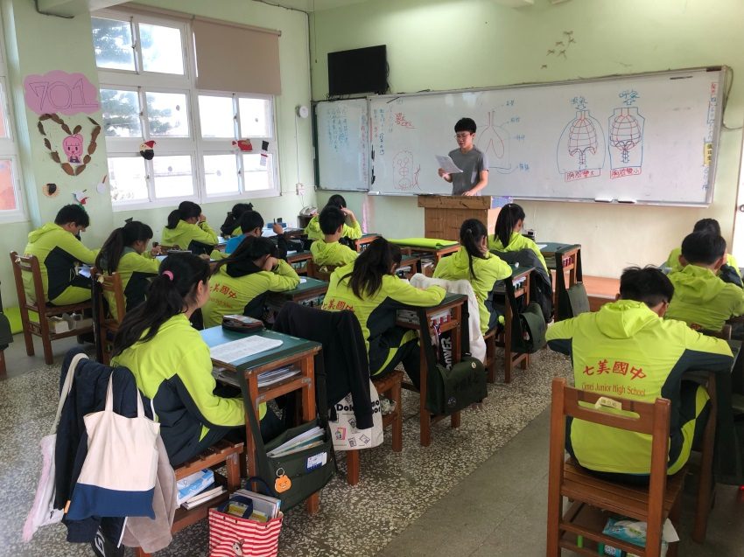 | 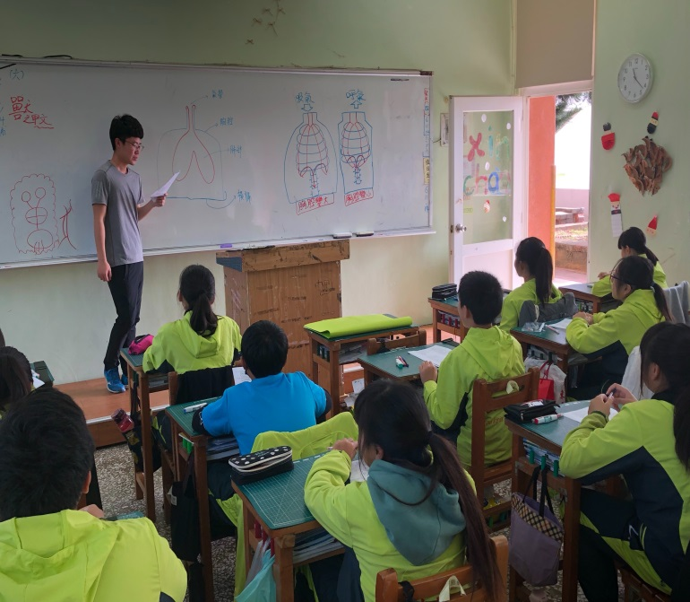
活動：總結各組呼吸模型報告 | 活動：歸納人體呼吸運動的身體變化
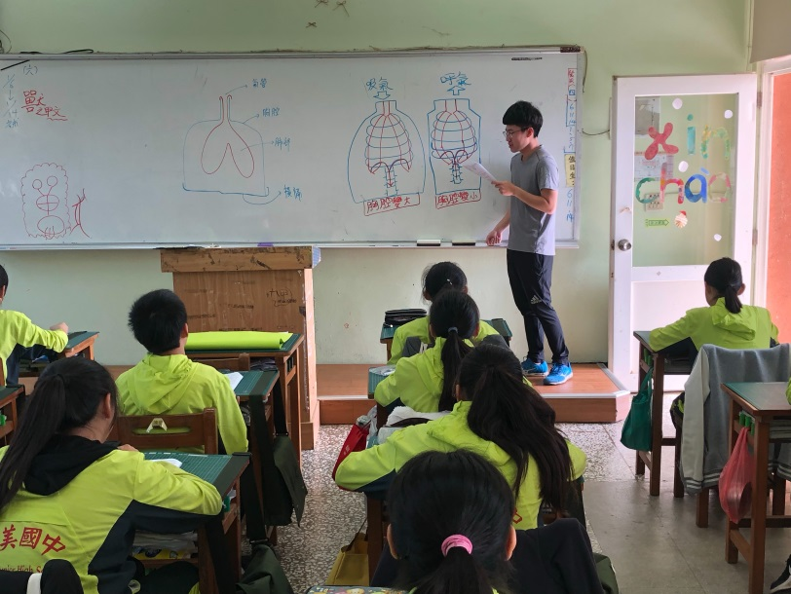 | 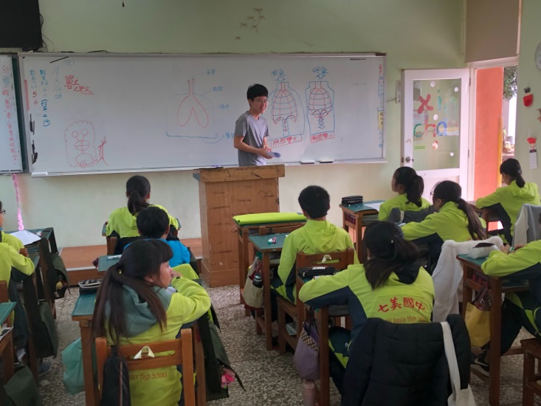
活動：認識人體的呼吸系統 | 活動： 交代回家作業

澎湖縣108學年度七美國中公開授課計畫
表3－１、教學觀察（公開授課）－觀察後回饋會談紀錄表
授課教師：黃耀徵 任教年級： 七-九年級 任教領域/科目： 自然
回饋人員： 吳柏毅 任教年級： 七-九年級 任教領域/科目： 數學
教學單元：5-3呼吸與氣體的恆定；教學節次：共2 節，本次教學為第2 節
回饋會談日期： 108/12/27 地點： 合作教室
請依據觀察工具之紀錄分析內容，與授課教師討論後填寫：
- 教與學之優點及特色
(一) 掌握教材內容以利促進學生學習
1.上課前提示今日學習目標,讓孩子清楚今日的學習內容、方法和重點
(二) 運用適切教學策略與溝通技巧幫助學生學習
1.此節課學習,教師採用個別發表練習和小組互動式討論來學習,以學生來引導學習非教師教授為主
(三) 運用多元評量方式評估學生能力,並提供學習回饋
1.語詞聯想時老師會依孩子說的語詞調整指導語,引導孩子表達適切及完整的想法
2.使用口頭評量(孩子參與發表)
(四) 建立課堂規範,適切回應學生的表現
1.老師在組間走動觀察協助學生

二、教學與待調整或改變之處
走動巡視時後面幾位同學較易被忽略，需多走動至後面關心後排學生。
情境模擬運動時可至走廊開合跳或小跑步，避免撞到教室課桌椅。

三、授課教師預定專業成長計畫（於回饋人員與授課教師討論後，由回饋人員填寫）：
成長指標 | 成長方式 | 內容概要說明 | 協助或合作人員 | 預計完成日期
 | 研讀書籍 | 閱讀科普教學相關資料,學習更多自然實驗教學技巧與點子,以 利孩子更有效率的學習 |  | 109/6/30
 | 參加研習 | 提升本科教學能力 |  | 109/6/30
- 回饋人員的學習與收穫：
本堂課課程目標明確、課堂學習氣氛佳，教師與師生間默契十足，在課程中看見老師示範的技巧和互動並配合一些實境模擬的加入，增添課程的豐富度，讓學生可以在不同的情境下維持較好的專注力及學習動機。

澎湖縣108學年度七美國中公開授課計畫
表３－２、校長及教師公開授課觀課自評表(授課者填寫)
授課教師 | 黃耀徵 老師 | 教學年/班 |  | 七年級
教學領域  教學單元 | 5-3呼吸與氣體的恆定
教學內容 | 呼吸運動/系統/作用、實驗模擬
實際教學  內容簡述 | 教學活動 |  | 學生表現
 | 一、準備活動:  學生就座/點名 |  | 依照自己分組座位坐下。
 | 二、引起動機:  1.每組上台報告其成果  2.票選最佳設計 |  | 1.可依實驗目的製作出模擬肺部行呼吸運動的裝置。  2.各組可統整實驗過程與結果，進行成果報告。
 | 三、發展活動:介紹人的呼吸構造與呼吸運動  1.介紹各呼吸器官構造及功能  2.說明呼吸運動是吸氣與呼氣的動作  3.模型模擬呼吸運動(觀看實驗影片)  4.說明腦幹偵測血液中二氧化碳濃度，調節呼吸運動的頻率 |  | 1.藉由實驗影片熟悉呼吸系統的運用  2.學生能依教師引導正確回答問題
 | 四、總結:綜合活動  1.人的呼吸器官及其呼吸原理  2.重點整理呼吸作用/呼吸運動/腦幹之間運作關係  3.交代回家作業 |  | 1.皆能以筆記方式呈現並回顧本節學習內容。
學習目標  達成情形 | 1.能順利說出各呼吸器官及其功能。  2.大部分學生皆能清楚說明實驗中各器材之代表器官和作用。
自我省思 | 1.在學生進行口頭發表時(引起動機)，可先引導相關內容，讓學生有完整並清楚報告的架構。  2.觀看實驗影片後，教師提問前，可以先找一位學生口頭統整影片內容再作有層次的提問。
同儕回饋後心得 | 1.參與學生眼神交流與走動巡視，或善用小組加分制度，讓學生養成自律和自控。  2.劃分出版書書寫位置，並提醒學生有任何問題可舉手告知。

